Abschlussprofil 2500 mm SBS Typ 305 Alu eloxiert edelstahloptik 12,5 mm offen gestanzt, einfach biegbar

Küberit Profile Systems

Eigenschaften

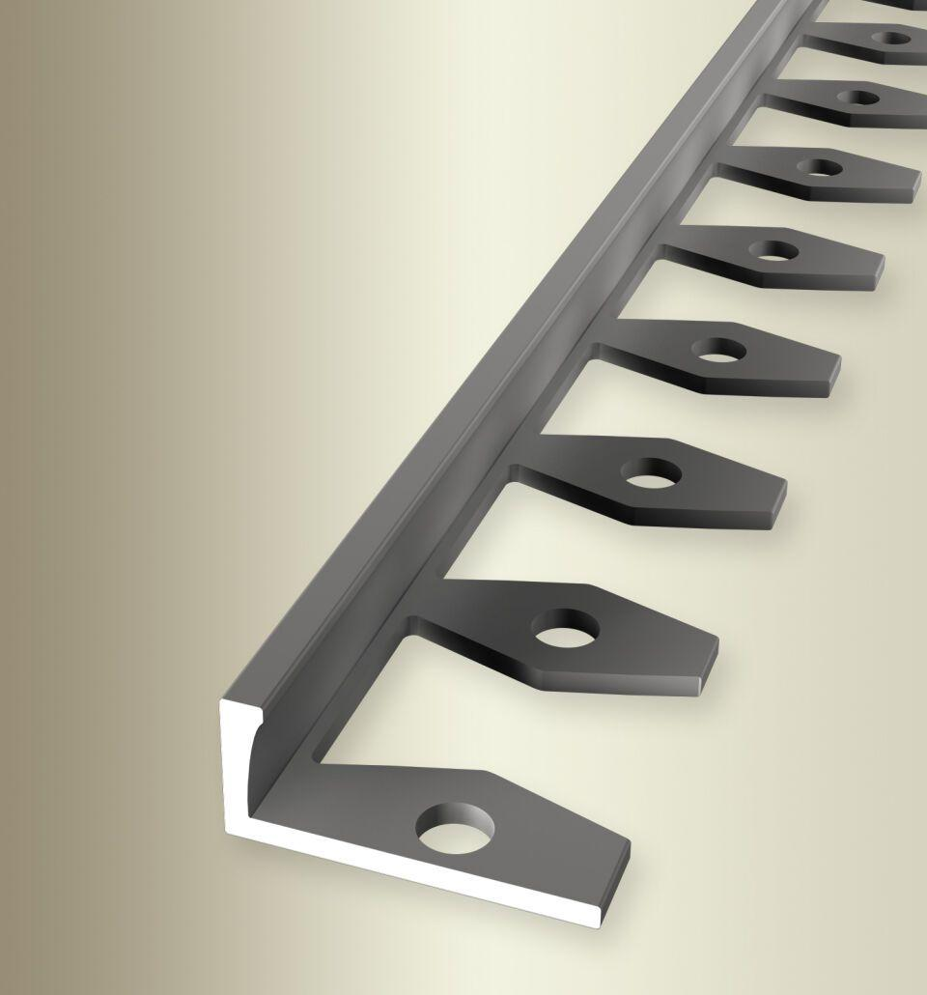

GTIN:

4019907316110

HAN:

21905024

Farbton

silber

Oberfläche

eloxiert

Profilart

Abschlussprofil

Werkstoff

Aluminium

Breite (mm)

22,50

Dicke Bodenbelag (mm)

12,50

Höhe (mm)

14,00

Länge (mm)

2.500,00

Stärke (mm)

1,50

Befestigung

kleben

Brandverhalten

A1

Farbtonbezeichnung Hersteller

F2 edelstahloptik